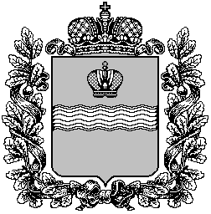

Поселковая администрация

сельского поселения «Поселок Детчино»

Малоярославецкого района

Калужской области

ПОСТАНОВЛЕНИЕ

От 03 марта 2023 года № 59
Об отмене постановления поселковой администрации СП «Поселок Детчино» №93 от 01.06.2022 года «Об утверждении Порядка сообщения представителю нанимателя (работодателю) муниципальным служащим поселковой администрации сельского поселения «Поселок Детчино» о прекращении гражданства Российской Федерации, о приобретении гражданства (подданства) иностранного государства»
На основании экспертного заключения Правового Управления Администрации Губернатора Калужской области №1243-П/2022 от 17.06.2022 года, в соответствии с пунктом 9 части 1, статьи 12 Федерального закона от 02.03.2007 № 25-ФЗ «О муниципальной службе в Российской Федерации», руководствуясь Уставом муниципального образования сельского поселения «Поселок Детчино»

поселковая администрация сельского поселения «Поселок Детчино»
ПОСТАНОВЛЯЕТ:
1. Отменить постановление поселковой администрации СП «Поселок Детчино» №93 от 01.06.2022 года «Об утверждении Порядка сообщения представителю нанимателя (работодателю) муниципальным служащим поселковой администрации сельского поселения «Поселок Детчино» о прекращении гражданства Российской Федерации, о приобретении гражданства (подданства) иностранного государства».
- Постановление вступает в силу с момента его подписания и подлежит обнародованию (опубликованию) и размещению на официальном сайте поселковой администрации СП «Поселок Детчино» в сети Интернет.

Глава поселковой администрации
сельского поселения «Поселок Детчино» С.Н.Куприков

